- Заходим в 1С КиБ. Далее Документы => Закуп, смотрим колонку «Клиент» и «Док.поставщика»

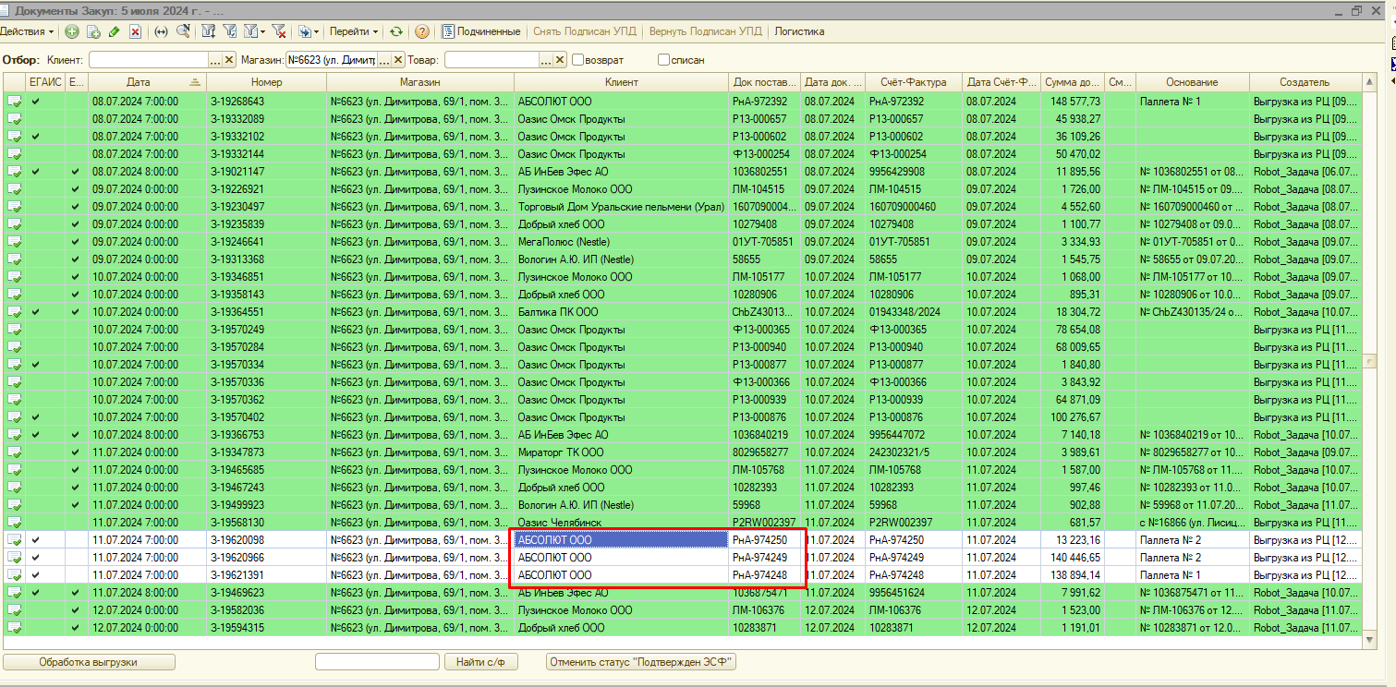
Колонка клиент название РЦ куда надо зайти для проверки времени выезда.
Колонка Док.поставщика это номер документа который нам нужен в РЦ.
- В нужном РЦ заходим в 1С => Документы => Продажа
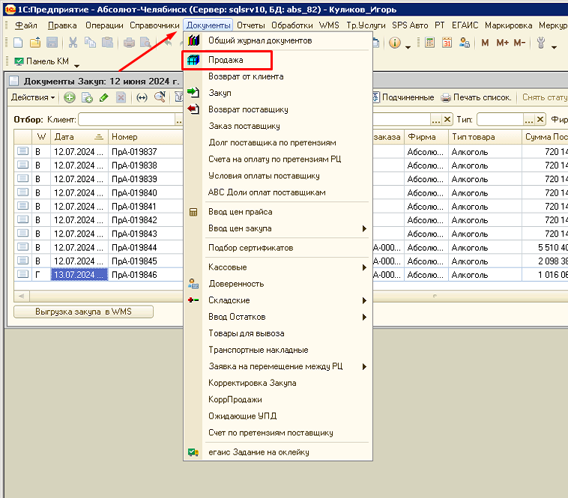
- Далее кнопкой отбор в строку Номер копируем данные из колонки «Док.поставщика»

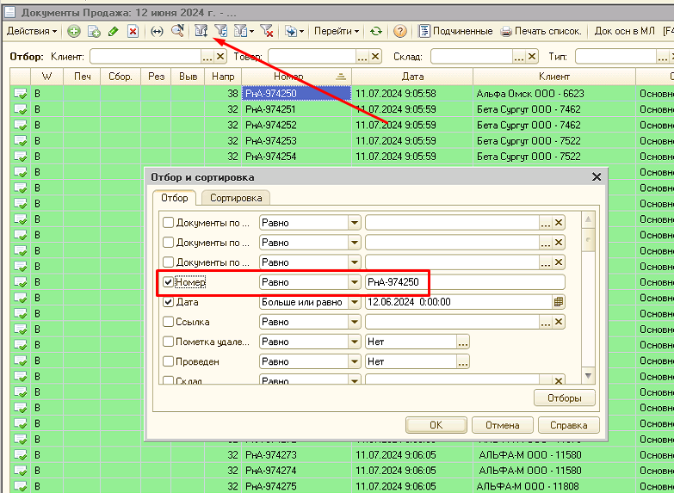
- Заходим в отобранный документ нажимаем кнопку «Подчиненные» = > Маршрутный лист => Смотри строку «Время выезда». Если она пуста, то машина еще не выезжала то GUID не выгрузятся в базу КиБ.
